作品ポートフォリオ

大阪情報コンピュータ専門学校

総合情報メディア学科 ●年

●●　●●

|  |  |
| --- | --- |
| 作品タイトル | |
| ジャンル |  |
| 製作期間 |  |
| 製作人数 |  |
| 担当箇所 |  |
| 開発環境 |  |
| ゲーム概要 | ゲームの簡単な設定、目的など、大雑把な説明。  だいたいの雰囲気が判る程度に簡潔に |

* ゲーム画面

|  |  |
| --- | --- |
|  |  |
|  |  |

* ゲーム内容

○○をするゲームです。○○をするとゲームクリアなど

* 操作方法

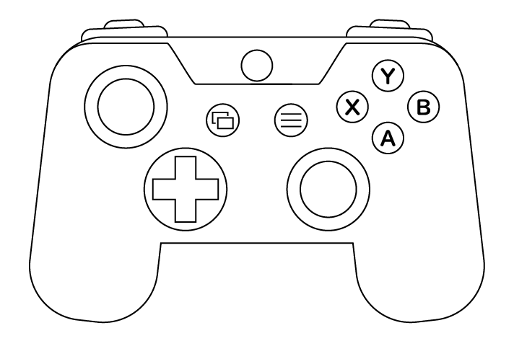

ジャンプ

攻撃

移動

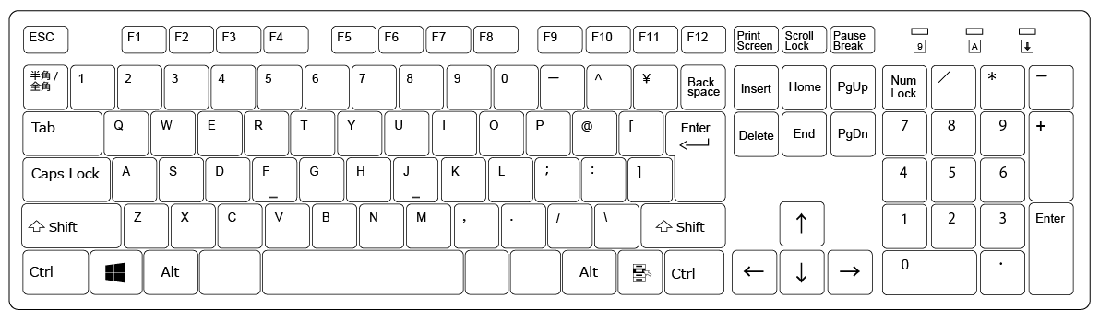

* 画面遷移

タイトル

ステージセレクト

ゲーム画面

リザルト画面

ポーズ画面

* 画面UI

HP

プレイヤー

敵キャラ

* 作品（プログラム）としてのアピールポイントの目的1
* アピールポイント小項目１

アピールポイントの説明文

* アピールポイント小項目2

|  |  |
| --- | --- |
| アピールポイントのSS | アピールポイントの説明文アピールポイントの説明文アピールポイントの説明文アピールポイントの説明文アピールポイントの説明文アピールポイントの説明文アピールポイントの説明文アピールポイントの説明文アピールポイントの説明文アピールポイントの説明文アピールポイントの説明文 |

* 作品（プログラム）としてのアピールポイントの目的2

アピールポイントの説明文アピールポイントの説明文アピールポイントの説明文アピールポイントの説明文アピールポイントの説明文アピールポイントの説明文アピールポイントの説明文アピールポイントの説明文

* アピールポイント小項目１

アピールポイントの説明文アピールポイントの説明文アピールポイントの説明文アピールポイントの説明文アピールポイントの説明文アピールポイントの説明文アピールポイントの説明文アピールポイントの説明文

* アピールポイント小項目2

アピールポイントの説明文アピールポイントの説明文アピールポイントの説明文アピールポイントの説明文アピールポイントの説明文アピールポイントの説明文アピールポイントの説明文アピールポイントの説明文

* 作品（プログラム）としてのアピールポイントの目的３

アピールポイントの説明文アピールポイントの説明文アピールポイントの説明文アピールポイントの説明文アピールポイントの説明文アピールポイントの説明文アピールポイントの説明文アピールポイントの説明文

|  |  |  |
| --- | --- | --- |
|  | 改善前 | 改善後 |
| 項目１ | アピールポイントのSS  要改善項目 | アピールポイントのSS  改善内容 |
| 項目２ | アピールポイントのSS  要改善項目 | アピールポイントのSS  改善内容 |
| 項目３ | アピールポイントのSS  要改善項目 | アピールポイントのSS  改善内容 |
| 項目４ | アピールポイントのSS  要改善項目 | アピールポイントのSS  改善内容 |

* 作品（プログラム）としてのアピールポイントの目的４

アピールポイントの説明文アピールポイントの説明文アピールポイントの説明文アピールポイントの説明文アピールポイントの説明文アピールポイントの説明文アピールポイントの説明文アピールポイントの説明文

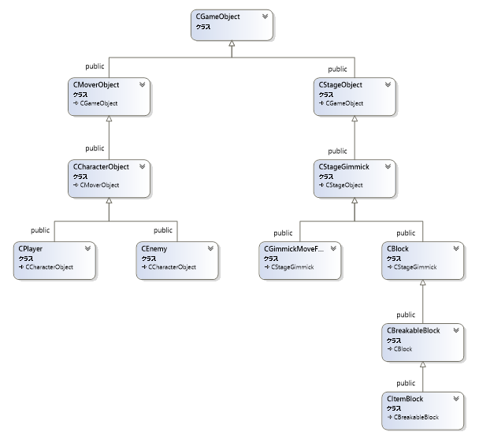

|  |  |
| --- | --- |
| 作品タイトル２ | |
| ジャンル |  |
| 製作期間 |  |
| 製作人数 |  |
| 担当箇所 |  |
| 開発環境 |  |
| ゲーム概要 | ゲームの簡単な設定、目的など、大雑把な説明。  だいたいの雰囲気が判る程度に簡潔に |

* ゲーム画面

|  |  |
| --- | --- |
|  |  |
|  |  |